GUIA DIGITAL N° 1
ASIGNATURA: HISTORIA, GEOGRAFIA Y CIENCIAS SOCIALES
CURSO: 8° BÁSICO
DOCENTE: MARIA TERESA SERRANO
UNIDAD 1: TRANSFORMACIONES DEL MUNDO MODERNO
OBJETIVO DE APRENDIZAJE
OA1. Analizar, apoyándose en diversas fuentes, la centralidad del ser humano y su capacidad de transformar el mundo en las expresiones culturales del humanismo y del Renacimiento
. OA2. Comparar la sociedad medieval y moderna, considerando los cambios que implicó la ruptura de la unidad religiosa de Europa, el surgimiento del Estado centralizado [...].
Objetivo de la clase: Conocer los principales aspectos y características de las épocas del Renacimiento y el Humanismo.
Recuerda que para entender la Información explícita del texto debes:
1.- Leer comprensivamente el texto y buscar allí la información.
2.- Analizar las láminas o esquemas que más abajo aparecen, para complementar información.
Para desarrollar la habilidad de analizar, identificar , describir, extraer información relevante, se requiere que seas capaz, después de la lectura comprensiva, , de reconocer la(s) idea(s) y/o información(es) expresada(s) explícitamente en el texto o bien en las láminas adjuntas.

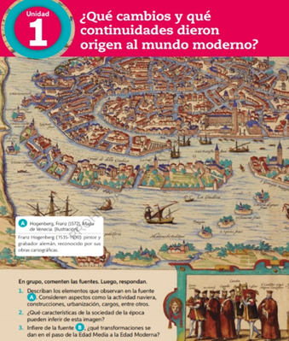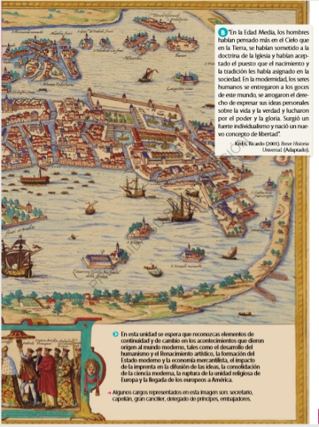
La centralidad del ser humano en el quehacer intelectual y artístico

Observa y describe la imagen del mapa de Venecia
Las actividades se desarrollarán en el cuaderno con letra clara y buena ortografía
¿qué sabes respecto a la importancia que se asignó al hombre en el renacimiento?
Lectura de la página 10 y 11
Observa la pintura La creación de Adán y luego desarrolle las actividades
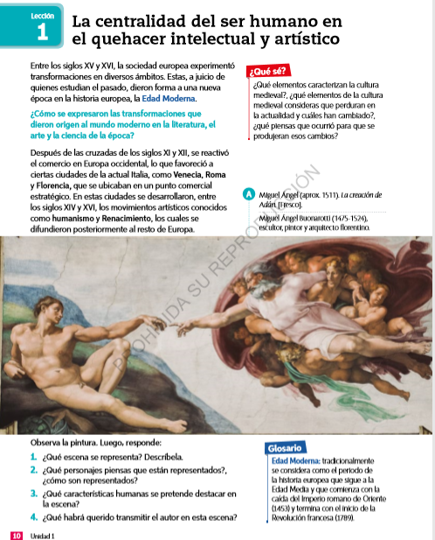

Por favor cuídate y cuida a los tuyos, “no salgas de tu casa”

